  Objednávka č.: 2173220001
 |  |  |  | Odběratel:
 |  |  |  |  |  |  |  |  |  |  | Vysoká škola chemicko-technologická v Praze  Technická 1905/5  166 28 PRAHA 6  Česká republika |  |  |  |  |  |  |  |  |  |  |  | PID:
 |  |  |  |  |  |  |  |  |  |  |  |  |  |  |  |  |  |  |  |  |  |  | Smlouva: |  |  |  |  |  |  | OBV_2173220001
 |  |  |  |  |  |  |  |  |  |  |  |  |  |  |  |  |  |  |  |  |  |  | Číslo účtu:
 |  |  |  |  |  |  |  |  |  |  |  |  |  |  |  |  |  |  |  |  |  |  | Peněžní ústav:
 |  |  |  |  |  |  |  |  |  |  |  |  |  |  |  |  | Dodavatel:
 |  |  |  |  |  |  |  |  |  |  | DIČ: |  |  | CZ60461373 |  |  |  |  | IČ: |  |  | 25065939 |  |  |  |  |  |  | DIČ: |  |  |  | CZ25065939
 |  |  |  |  |  |  |  |  |  |  | IČ: |  |  | 60461373
SCHOELLER INSTRUMENTS, s.r.o.
Vídeňská 1398/124
148 00 PRAHA 4 - KUNRATICE
Česká republika

 |  |  |  | Konečný příjemce:
Ústav mléka, tuků a kosmetiky
NS322 Ústav mléka, tuků a kosmetiky
Technická 5/1905, 166 28 PRAHA 6
Česká republika
xxxxxxxxxxxxxxxxxxxxxxxxxxxxxx
xxxxxxxxxxxxxxxxxxxxxxxxxxxxxxxxxxxxxxxxx
xxxxxxxxxxxxxxxxxxxxxxxxxxxxxxx

 |  |  |  |  |  |  |  |  |  |  |  |  |  |  |  |  |  |  |  |  |  |  | Platnost objednávky do: |  |  |  |  |  |  |  |  |  |  | 30.11.2017
 |  |  |  |  |  |  |  |  |  |  |  |  |  |  |  |  |  |  |  |  |  |  |  |  |  | Termín dodání: |  |  |  |  |  |  |  | 05.10.2017
 |  |  |  |  |  |  |  |  |  |  |  |  |  |  |  |  |  |  |  |  |  |  |  |  |  | Forma úhrady:
  Místo dodání | : | adresa konečného příjemce
 |  |  |  |  |  |  |  |  |  |  |  |  |  |  |  |  |  |  |  |  |  |  |  |  |  | Termín úhrady:
  Způsob dopravy | :
  Dodací podmínky | :
!! Na Vaše doklady vždy uvádějte číslo naší objednávky !!
Dodejte:
 |  |  |  | Na základě vaší cenové nabídky č. 17779-b z 12.9.2017
 |  |  |  | Položkový rozpis:
 |  |  |  | Položka
  Pultový hlubokomrazicí box ULT C300 (VESTFROST- Nordic Lab, Dánsko) - objem 296 litrů | 108 000.00 | CZK
 |  |  |  | Celkem: |  |  |  |  |  |  |  |  |  |  |  |  |  |  |  |  |  |  |  |  |  |  |  |  |  |  |  | 108 000.00 |  |  | CZK
 |  |  |  |  | Předpokládaná cena celkem (bez DPH):
  108 000.00 | CZK
 |  |  | Datum vystavení: |  |  |  |  |  |  |  |  |  | 21.09.2017
 |  |  | Vystavil:
 |  |  |  | xxxxxxxxxxxxxxxxxxxx |  |  |  |  |  |  |  |  |  |  |  |  |  |  |  |  |  |  |  |  | Razítko, podpis
 |  |  |  | xxxxxxxxxxxxxxxxxxxxxxxxxxxxxxxxxxxxxxxxxxxxxxxxxxxxxxxx
 |  | 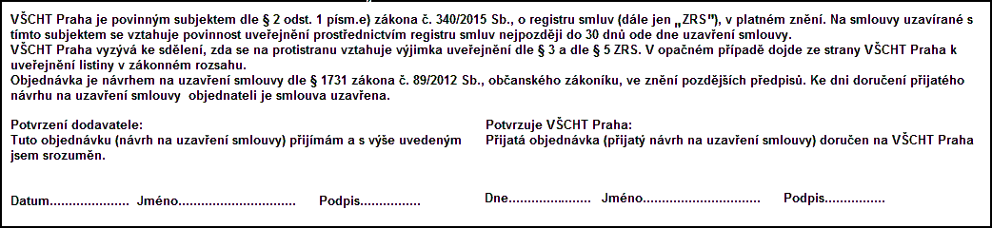
 | Interní údaje objednatele : 322 \ 81 \ 0070 000 I Interni cleneni (81 \ 1 Deník: 2 \ Investiční objednávky
 | Sídlo organizace: Vysoká škola chemicko-technologická v Praze, Technická 5, 166 28 Praha 6, VŠCHT Praha je veřejná vysoká škola zřízená zákonem č. 111/98 Sb. o vysokých školách

